**ŽILINSKÁ UNIVERZITA V ŽILINE**

FAKULTA RIADENIA A INFORMATIKY

BAKALÁRSKA PRÁCA

DANIEL MIKULÍK

**Hra na získavanie textových dát v Unity**

Vedúci práce: Ing. Štefan Toth, PhD.

Registračné číslo: 1267/2020

Ministerské číslo: 28360720211126

Žilina, 2021

**ŽILINSKÁ UNIVERZITA V ŽILINE**

FAKULTA RIADENIA A INFORMATIKY

BAKALÁRSKA PRÁCA

ŠTUDIJNÝ ODBOR: INFORMATIKA

MENO PRIEZVISKO

**Názov práce**

Žilina, 2021

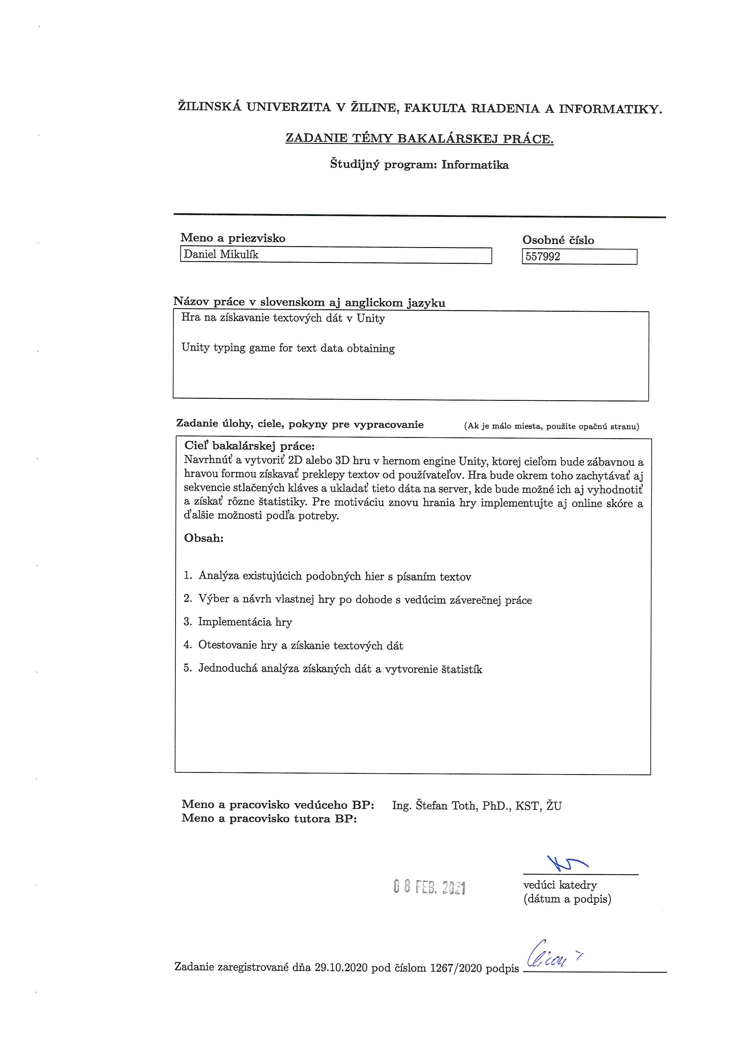

#### Čestné vyhlásenie

Podľa národnej legislatívy nie je v záverečnej práci povinné.

#### Poďakovanie

Nie je povinné, vysvetlenie a príklad poďakovania

ABSTRAKT

PRIEZVISKO, Meno: *Názov témy záverečnej práce*. [Bakalárska/ Diplomová/ Dizertačná práca]. – Názov univerzity. Názov fakulty; Názov školiaceho pracoviska. – Školiteľ/Vedúci: (tituly pred menom) Meno a priezvisko (tituly za menom) – Stupeň odbornej kvalifikácie: bakalár/magister/iný. – Mesto: skratka fakulty a univerzity, rok predloženia. Počet strán (napr. 35 s.)

Vysvetlenie a príklad.

**Kľúčové slová:**  (jednoslovné alebo viacslovné termíny, ktoré charakterizujú vecný obsah práce)

ABSTRAKT V CUDZOM JAZYKU

Vysvetlenie.

**Key words:**

Obsah

Zoznam obrázkov 3

Zoznam tabuliek 3

Zoznam skratiek 3

Úvod 3

1 Súčasný stav riešenej problematiky doma a v zahraničí 3

2 Ciele práce 3

3 Metodika práce a metódy skúmania 3

4 Výsledky práce a diskusia 3

4.1 Výsledky práce 3

4.2 Diskusia 3

Záver 3

Zoznam použitej literatúry 3

Zoznam príloh 3

Prílohy 3

Príloha A: Názov prílohy 3

Príloha B: Obsah DVD 3

# Zoznam obrázkov

Obrázok 1 Ukážka hry Keyboard Ninja 14

Obrázok 2 Ukážka hry Nitro Type 15

Obrázok 3 Ukážka hry Z-TYPE 16

Obrázok 4 Ukážka hry The Typing of The Dead: [2] 17

Obrázok 5 Unity engine [3] 20

Obrázok 6 Blender 22

# Zoznam tabuliek

# Zoznam skratiek

# Úvod

V dnešnej dobe potrebuje počítač takmer každý, či už je to kvôli zamestnaniu, osobným potrebám alebo zábave. K práci s počítačom samozrejme patrí aj písanie. To však nie každému ide. Niektorým ľudom trvá písanie dlho a potrebujú sa naučiť písať rýchlejšie, iní zas vedia písať dostatočne rýchlo, ale často robia preklepy.

# Súčasný stav riešenej problematiky

V dnešnej dobe, kedy počítač používa takmer každý je často potrebné, aby človek vedel písať na klávesnici dostatočne rýchlo a bez preklepov. To sa dá trénovať rôznymi spôsobmi. Napr. písanie článkov, chatovanie s priateľmi alebo „za pochodu“ v práci, ktorá to vyžaduje.

Veľmi účinná je však forma učenia hrou. Nasvedčuje tomu aj množstvo počítačových hier zameraných na písanie pomocou klávesnice. Tie od hráča vyžadujú, aby písal rýchlo a bezchybne. S príchodom počítačov do domácností boli vyvíjané iba ako minihry, pre edukačné účely a na zoznámenie hráča s používaním klávesnice. Časom sa však vyvíjali a vznikla samostatná kategória hier „typing games“.

Dnes už nová generácia vyrastá s počítačmi a teda pri príchode do školy už ovládajú písanie na klávesnici a smartfóne. Preto sa tieto hry museli danej situácii prispôsobiť a stali sa náročnejšie a komplexnejšie a veľká časť implementuje aj online skóre, či dokonca hru viacerých hráčov pre motiváciu zlepšovania sa v písaní na klávesnici.

Takéto hry sú často inšpirované už existujúcimi titulmi, len so zmenenou funkcionalitou, zameranou na písanie pomocou klávesnice. Napr. hráč miesto strieľania nepriateľov, musí napísať slovo, aby ich zneškodnil. Hry môžeme podľa princípu písania rozdeliť do troch kategórií:

* písanie znakov
* písanie slov
* písanie viet

Veľakrát sa ale môžeme stretnúť s hrami, kombinujúcimi tieto prvky a teda podporujú viacero typov písania.

## Existujúce hry

### Keyboard Ninja

Vytvorená podľa vzoru známej hry na mobilné zariadenia „Fruit Ninja“, kde hráč krájal ovocie vyhodené do vzduchu prejdením prstom po dotykovej obrazovke na mieste, kde sa ovocie nachádza. Keyboard Ninja [1] je hra podobná s tým rozdielom, že miesto dotykovej obrazovky využíva klávesnicu. Nad ovocím vo vzduchu je vždy určitý znak (písmeno alebo číslo), ktorého stlačením sa ovocie presekne. Na obrazovke sa môže náhodne zjaviť aj bomba alebo kocka ľadu (Obrázok 1). Kocka slúži ako power-up na spomalenie času, čo pomáha hráčovi v dosiahnutí vyššieho skóre. Bomba (rúžový znak) má opačný efekt, pretože po jej zničení hra končí.

Pri spustení hry si hráč vyberie jednu z troch obťažností a začína s tromi životmi. Tie sa míňajú po jednom, ak ovocie padne na zem alebo všetky naraz ak je zničená bomba.

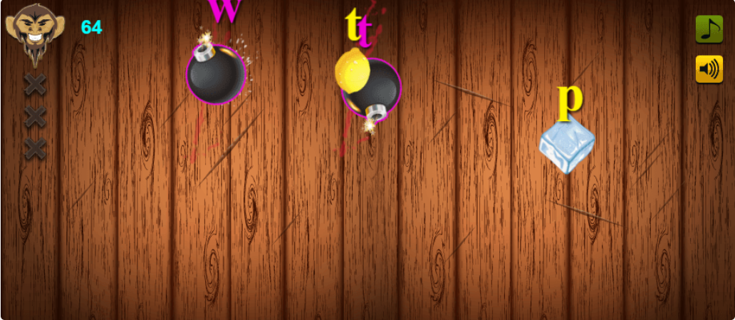

Obrázok Ukážka hry Keyboard Ninja

### Nitro Type

Multiplayer závodná hra pre 5 hráčov. Každý hráč má svoj automobil, ktorého rýchlosť ovláda písaním viet. Čím rýchlejšie píše, tým rýchlejšie sa jeho vozidlo pohybuje. Do cieľa sa dostane napísaním zadaného, pre všetkých hráčov rovnakého textu. Aj v tejto hre je prítomný power-up vo forme nitra (Obrázok 2). Aktivuje sa stlačením klávesy Enter a umožňuje preskočiť aktuálne rozpísané alebo nasledujúce slovo. Hráč môže počas písania vidieť, na akej pozícii sa nachádza, keďže tá sa mení podľa aktuálne napísanej časti textu. Víťazom sa stáva hráč, ktorý napíše celý text ako prvý.

Ak hráč urobí preklep, daný znak sa vyznačí červeným orámovaním a hra neprijíma žiaden ďalší vstup, pokiaľ nie je chybný správne zadaný. Počas hry sa vedľa textu zobrazuje aj štatistika ako presnosť písania a počet slov za minútu.

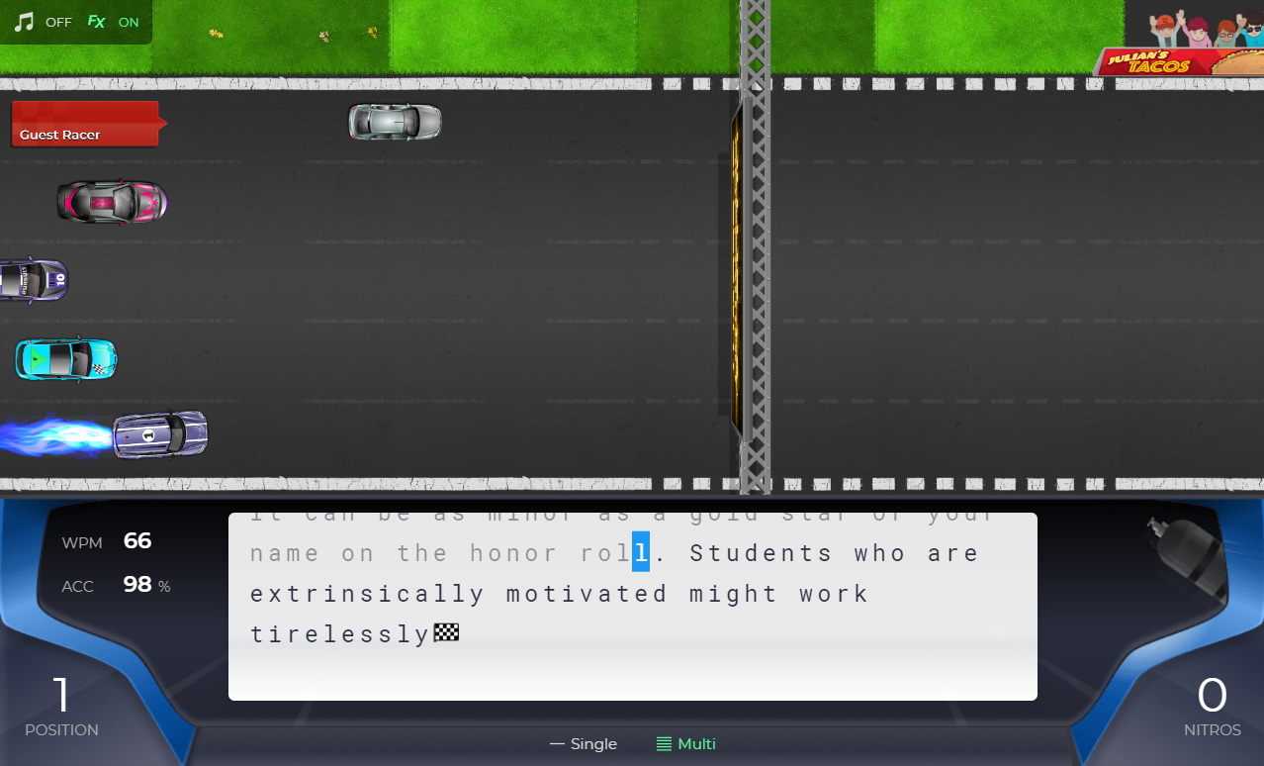

Obrázok Ukážka hry Nitro Type

### Z-TYPE

Vesmírna hra, kde objekt hráča je vesmírna loď, pod útokom nepriateľských lodí so slovami nad svojim modelom. Písaním slov strieľa hráč na nepriateľské lode. Keď hráč napíše prvé písmeno, aktivuje sa slovo s rovnakým začiatočným písmenom. Postupne ako hráč píše slovo, jeho znaky sa odstraňujú. Ak urobí preklep, nestane sa nič a hra čaká na správny vstup. V prípade, že má hráč rozpísané slovo, môže ho zrušiť klávesom backspace a začať písať nové.

Nepriatelia prichádzajú vo vlnách. Každou ďalšou vlnou sa zvyšuje aj obťažnosť. Zo začiatku útočia obyčajné lode, no neskôr sa začnú objavovať špeciálne vesmírne lode so rôznymi schopnosťami (Obrázok 3). Niektoré dokážu vyslať nové menšie lode, iné vedia vystreliť veľa malých striel s jedným písmenom. Špeciálni nepriatelia sa však hýbu pomalšie a preto má hráč viac času na ich zničenie.

Hra sa končí, ak do hráča narazí ľubovoľný objekt. Niektoré objekty však končia mimo pozície hráča a tak má šancu pokračovať v hre aj ak nenapísal všetky slová. Väčšina objektov však smeruje priamo na hráča.

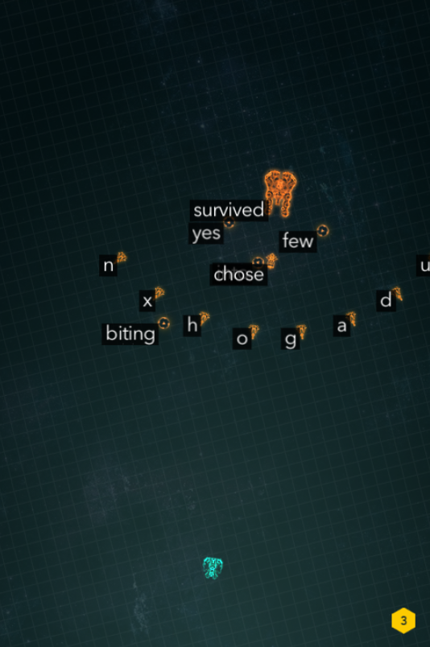

Obrázok Ukážka hry Z-TYPE

### The Typing of The Dead: Overkill

Na rozdiel od predošle spomenutých hier, The Typing of The Dead: Overkill sa odohráva v trojrozmernom prostredí z pohľadu prvej osoby. Príbeh je zasadený do obdobia zombie apokalypsy. Hlavná postava sa automaticky pohybuje v prostredí a zastaví sa, keď natrafí na zombie. Ten má pred sebou napísané slovo alebo krátku frázu, ktorú musí hráč napísať, aby ho zničil (Obrázok 4). Pokiaľ sa nepodarí napísať text včas, hráč dostáva úder a stráca život. Po zneškodnení zombie sa hlavná postava posúva v prostredí ďalej.

Na konci levelu je „boss“ so špeciálnymi schopnosťami a silnou ochranou. Na jeho porazenie je potreba napísať veľa slov / fráz a uhýbať sa útokom, ako napr. lietajúce objekty, písaním písmen zobrazených nad objektom.

Hra taktiež ponúka kooperáciu pre dvoch hráčov, voľbu obťažnosti a možnosť integrácie vlastných slov a fráz, ktoré budú použité v hre.

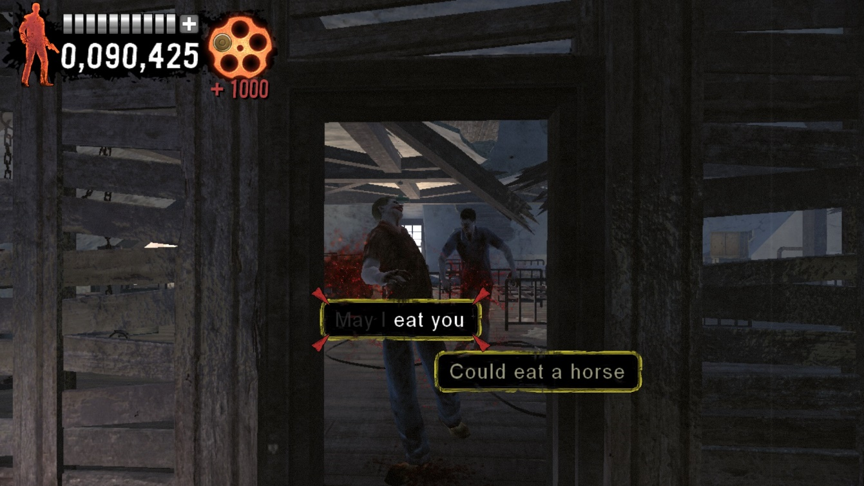

Obrázok Ukážka hry The Typing of The Dead: [2]

# Návrh hry - Typerona

## Tematika hry

V čase písania tejto bakalárskej práce sa svet nachádza v druhej vlne pandémie koronavírusu Covid-19, ktorý ničí ľudské životy nie len zdravotne, ale aj ekonomicky a sociálne. Denne pribúdajú tisícky nakazených a desiatky úmrtí. Každú chvíľu vstupujú do platnosti nové opatrenia na zamedzenie šírenia nákazy a tak ľudia nemôžu chodiť do kina, nákupných centier, na plaváreň, na návštevu k blízkym atď. Inak povedané, treba minimalizovať sociálny kontakt a dbať na osobnú hygienu, t.j. dôkladne si umývať ruky, dezinfikovať pri vstupe do interiérov a nosiť rúško takmer všade, kde sa pohneme.

Niet divu, že toho ľudia majú dosť a najradšej by tento vírus zničili. To však nie je také jednoduché, no môžu si to vyskúšať aspoň virtuálne vďaka produktu tejto práce, ktorým je počítačová hra s názvom Typerona. V nej sa hráč ocitá v prostredí, kde sa jeho smerom rútia vírusy Covid-19. Každý na sebe nesie text náhodného slova, ktorého napísaním sa vírus zničí. Takto si používateľ okrem hrania hry zároveň precvičuje a zdokonaľuje písanie na klávesnici, ktoré je v tejto dobe potrebné viac než kedykoľvek predtým, keďže mnoho zamestnaní sa vykonáva z domu formou home office. Rovnako aj školská výučba na všetkých stupňoch prebieha online formou.

## Princíp hry

Základným princípom hry je ničenie koronavírusov napísaním slova, ktoré pred sebou nesú. Na napísanie má hráč samozrejme len obmedzený čas, ktorý závisí od dĺžky slova – vírusy s dlhším slovom sa pohybujú pomalšie, naopak tie s krátkym slovom sa približujú omnoho rýchlejšie. Napísaním správneho písmena, sa dané písmeno zobrazí na zeleno. Naopak, pri preklepe sa na červeno vysvietia nesprávne napísané písmená. Aby mohol hráč úspešne dopísať slovo s chybou, musí všetky chybné písmená vymazať stlačením klávesy backspace a následne pokračovať v písaní.

Nie je potreba manuálne vyberať slovo pre napísanie. Stačí začať písať a ak sa na scéne nachádza slovo začínajúce na hráčom zadaný vstup, bude automaticky zvýraznené. V prípade zhody vstupu s viacerými slovami s rovnakým začiatočným písmenom sa zvýraznia všetky až do momentu, kedy sa bude dať jednoznačne identifikovať hráčom požadované slovo.

Keďže Typerona je 3D hra, bolo možné využiť trojrozmerné prostredie na rotáciu vírusov smerom k stredu obrazovky, teda k hráčovi. Pozíciu vírusu je možné odhadnúť veľkosťou jeho tela. Čím bližšie sa nachádza, tým väčší sa javí na obrazovke.

Aby hra nebola taká jednoduchá, postupne sa znižuje čas medzi jednotlivými výskytmi vírusov, až sa ustáli na konečnej hodnote, kedy sa už neznižuje. Samozrejme sú prítomné aj prvky určené pre pomoc hráčovi. Keďže ide o boj s Covid-19, je všeobecne známe, že rúško pomáha k ochrane pred nakazením. Preto je v hre šanca na výskyt vírusu, ktorého zničením dostane hráč rúško. Keďže ani v reálnom svete nemá rúško nekonečnú ochranu, je tomu prispôsobená aj hra a rúško zaručí ochranu proti nárazu troch vírusov. Následne ochrana končí. Stav rúška je indikovaný na obrazovke prostredníctvom „health baru“.

Okrem rúška v boji s koronavírusom pomáha aj dezinfekcia. Tá v hre funguje rovnako ako v realite. Zničí všetky prítomné vírusy, no nezabráni ich ďalšiemu výskytu. Dezinfekcia sa dá získať rovnakým spôsobom ako rúško. Po jej získaní sa na obrazovke zjaví nádoba s dezinfekčným roztokom a zničí všetky aktuálne vírusy. Hra končí, ak je hráč zasiahnutý vírusom a nemá rúško ako ochranu.

Po spustení hry je hráč vyzvaný zadať meno, pod ktorým chce uložiť svoje štatistiky. To však nemôže obsahovať viac než sedem znakov. Po zadaní mena sa zobrazí hlavné menu, kde sa dá zobraziť 10 najlepších skóre, upraviť nastavenia, spustiť alebo ukončiť hru. Po spustení a následnom dokončení hry sa odošlú údaje z hry na server a hráčovi sa zobrazia na obrazovke, kde si môže zvoliť hrať znova alebo hru ukončiť. Zobrazené štatistiky sú skóre, počet chýb a rýchlosť písania vo forme počtu správne napísaých slov za minútu.

## Použité technológie

### Unity 3D

Unity 3D je svetovo najpopulárnejší herný engine od spoločnosti Unity Technologies a Hoci nesie vo svojom názve 3D, je rovnako dobre prispôsobený pre vytváranie 2D hier. Obsahuje množstvo nástrojov pre tvorbu akejkoľvek hry, akú si človek dokáže predstaviť. Obľúbený je najmä kvôli možnosti tvoriť hry pre takmer všetky platformy vďaka podpore pre PC, konzoly, mobilné zariadenia, webové aplikácie, či dokonca virtuálnu alebo augmentovanú realitu. Je to najvhodnejší herný engine pre začiatočníkov a to hlavne z dôvodu obrovského množstva tutoriálov, či už vo forme videí alebo návodov. Keďže vznikol v roku 2005, má aj obrovskú komunitu tvorcov a preto je ľahké nájsť odpoveď na takmer akúkoľvek otázku týkajúcu sa tvorby hier. Aj keď je Unity vynikajúci nástroj pre začiatočníkov, využívajú ho aj herné štúdia na tvorenie populárnych titulov. Najznámejšie hry vytvorené pomocou Unity 3D sú napríklad:

* Fall Guys: Ultimate Knockout
* Pokémon GO
* Wasteland
* League of Legends: Wild Rift

Proces tvorby prebieha pridávaním GameObject-ov, na ktoré sa pridávajú rôzne komponenty. Pre ich spoluprácu a vzájomnú interakciu slúži skriptovacie API v jazyku C#.

Okrem hotových hier môžu používatelia tvoriť samotné komponenty alebo celú sadu objektov a následne ich nahrať na Unity Asset Store. Odtiaľ si ich môžu používatelia stiahnuť (zadarmo alebo za poplatok) a použiť vo svojich projektoch, čím ušetria množstvo času a nemusia si ich vytvárať sami.

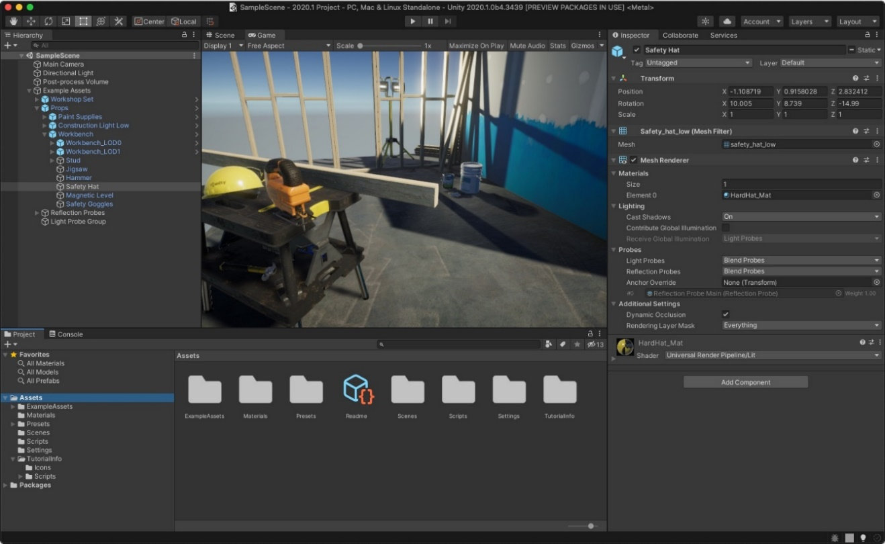

Obrázok Unity engine [3]

### Blender

Blender je open-source grafický softvér na 3D modelovanie, animáciu, simuláciu, renderovanie, 3D tlač, sculpting, či dokonca tvorbu hier. Aj keď je využívaný hlavne jednotlivcami a malými spoločnosťami, môže byť pomocou neho vytvorená vysokokvalitná práca. Keďže má open-source licenciu, môžu si ho používatelia prispôsobiť podľa svojich potrieb a vytvoriť si v ňom nové nástroje, ktoré použijú pri tvorbe hier, či animovaných filmov.

Aj keď sa Blender nevyužíva pre tvorbu AAA hier a filmov, bol použitý v niektorých scénach seriálu The Walking Dead a čiastočne aj v hre Mass Effect: Andromeda.

Takmer každá 3D hra potrebuje aj 3D modely, aby bola vizuálne atraktívnejšia. Výsledné modely spolu s ich animáciami je preto možné exportovať v rôznych formátoch, vďaka čomu sa dajú jednoducho použiť v herných enginoch. V tejto práci bol Blender použitý pre modelovanie tela koronavírusu.

Obrázok, na ktorom je text, počítač, elektronika, vnútri

Automaticky generovaný popis

Obrázok Blender

### Laravel

Laravel je open source PHP framework postavený na MVC architektúre, vytvorený pre zjednodušenie tvorby webových aplikácii pomocou vstavaných funkcionalít. Pomáha vytvoriť kompletný autentifikačný systém, uľahčuje prácu s databázou a písanie query. Využíva dedikovaný CLI – Artisan, pre jednoduché pridávanie modulov do aplikácie, aby ich programátor nemusel písať od nuly.

Keďže umožňuje jednoduchú prácu so serverom, bol Laravel v tejto práci využitý na vytvorenie restful API slúžiace na ukladanie herných štatistík na server a ich následné získavanie.

### MySQL

MySQL je open-source relačný databázový systém. Slúži na ukladanie dát vo forme záznamov do tabuliek, poprepájaných vzájomnými vzťahmi (reláciami). Okrem uchovávania, dokáže dáta aj spracovať, triediť, zoradiť, vytvárať podmnožiny atď. Je postavený na klient-server modeli. Klient posiela SQL dotazy a server reaguje vrátením dát spĺňajúcich požadované kritéria.

MySQL, napísaný v jazykoch C a C++, patrí medzi najpopulárnejšie relačné databázové systémy. Nasvedčuje tomu aj jeho využitie v najznámejších softvéroch ako Google, YouTube, Facebook, Twitter alebo Yahoo!

### GitHub

Väčšina programov je tvorená skupinou vývojárov, ktorí musia pri písaní kódu spolupracovať. Veľakrát sa stáva, že nepracujú v jednej miestnosti, no aj tak potrebujú medzi sebou zdieľať svoj napísaný kód.

Na to slúži GitHub. Je to platforma pre kolaboratívne vyvíjanie softvéru. Umožňuje každému členovi tímu pracovať na svojej časti programu a následne ich spojiť dokopy, bez nutnosti navštevovania sa.

Ak sa už softvér nachádza v produkcii a je treba na ňom vykonať zmeny, nie je potreba ho pozastavovať. Stačí spraviť fork – vytvorenie kópie, ktorá môže byť upravená a následne nasadená do produkcie miesto originálu.

GitHub udržiava aj všetky zmeny v kóde. Ak je programátor napíše nejaký celok kódu, pridá alebo odstráni jeho časť, môže spraviť commit, zmeny spolu s menom autora a časom sa uložia a budú viditeľné pre všetkých spolu s menom autora a časom. Programátor sa hocikedy môže vrátiť k ľubovoľnej verzií, kde bol spravený commit a pokračovať odtiaľ.

Nemusí však byť využívaný iba programátormi. I keď je obľúbený práve medzi nimi, na GitHub je možné nahrať akýkoľvek súbor a preto sa môže použiť napríklad pre dokumenty, podliehajúce stálym zmenám, kde si chce autor udržiavať záznamy o zmenách.

### Docker

Jedným z najčastejších problémov pri tvorbe softvéru bola jeho prenositeľnosť. Ak vývojár vytvoril program na svojom lokálnom zariadení, všetko bežalo správne, no pri nasadení na server vznikli problémy a softvér nešiel spustiť. Práve tento problém rieši Docker.

Pôvodne vyvinutý pre Linux, dnes bežiaci aj na Windows, či MacOS, Docker je nástroj pre jednoduchšie vytvorenie, nasadenie a spustenie aplikácie pomocou kontajnerov. Tie umožňujú vývojárovi zabaliť aplikáciu spolu so všetkými jej komponentmi a knižnicami a nasadiť ju ako jeden balík. Vďaka kontajnerom sa programátor môže sústrediť na písanie kódu a nemusí sa starať, na akom zariadení bude aplikácia bežať. Miesto vytvárania virtual machine a virtualizovania hardvéru, kontajnery virtualizujú operačný systém, čo všetko zrýchľuje a zefektívňuje.

## Programovacie jazyky

### PHP

Php je skriptovací jazyk určený pre serverovú stranu vo webových aplikáciách. Keďže je to interpretovaný jazyk, nezáleží na akej platforme beží. Spočiatku bol vyvíjaný ako procedurálny jazyk, no neskôr bola pridaná podpora pre objektovo orientované programovanie. Php je dynamicky typovaný jazyk, no od verzie 7.4 bola pridaná aj typová kontrola umožňujúca deklarovanie typov premenných.

Tento jazyk sa stal súčasťou populárnej architektúry LAMP (Linux, Apache, MySQL, PHP) a variácií pre Windows a MacOS vo forme WAMP a MAMP.

V tejto práci bolo php využité vo forme frameworku Laravel pre vytvorenie serverovej časti aplikácie, slúžiacej na ukladanie dát do databázy MySQL a ich sprístupňovanie.

## C#

C# je objektovo orientovaný jazyk. Je možné pomocou neho vytvoriť veľa bezpečných a robustných aplikácií. Pri deklarovaní premenných používa striktnú typovú kontrolu. Garbage collector sa stará o uvoľnenie pamäte zabratej nepoužívanými objektmi. Všetky C# typy objektov, vrátane primitívnych typov, dedia z typu Object a všetky zdieľajú skupinu základných operácií [4].

Unity Engine spočiatku podporoval viacero skriptovacích jazykov, no kvôli obľúbenosti ostal podporovaný len jazyk C# pre písanie skriptov umožňujúcich interakciu herných objektov.

# Implementácia

Modelovanie

Popis objektov

Popis triede

spojenia

# Výsledky práce a diskusia

## Výsledky práce

Podrobný popis postupov podľa metodiky riešenia.

## Diskusia

Výsledky, ktoré boli dosiahnuté riešením.

zhodnotenie

Problémy, s ktorými som sa stretol

# Záver

# Zoznam použitej literatúry

<https://image.winudf.com/v2/image1/Y29tLndhbGxpZS5jaGVybm9ieWx3YWxscGFwZXJfc2NyZWVuXzJfMTU2MTA3ODk1Nl8wMTM/screen-4.jpg?fakeurl=1&type=.jpg> pozadie do exe ako licenciu

# Bibliografia

|  |  |
| --- | --- |
| [1] | „Typing,“ [Online]. Available: https://www.typing.com/student/game/keyboard-ninja. |
| [2] | SEGA, „Typing Of The Dead: Overkill,“ Valve, 29 Okróber 2013. [Online]. Available: https://store.steampowered.com/app/246580/The_Typing_of_The_Dead_Overkill. |
| [3] | U. Technologies, „Beta Program,“ Unity Technologies, [Online]. Available: https://unity3d.com/beta/2020.1b. [Cit. 7 apríl 2021]. |

# Zoznam príloh

**Príloha A** Názov

**Príloha B** Názov

# 

# Prílohy

## Príloha A: Názov prílohy

Každá ďalšia príloha začína na novej strane.

## Príloha B: Obsah DVD

Priložené DVD obsahuje:

* Práca v elektronickej podobe (formát PDF)